«Согласовано» «Утверждено»
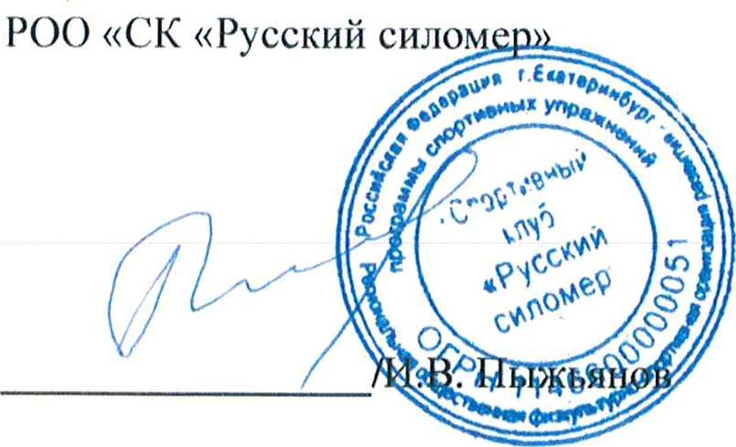
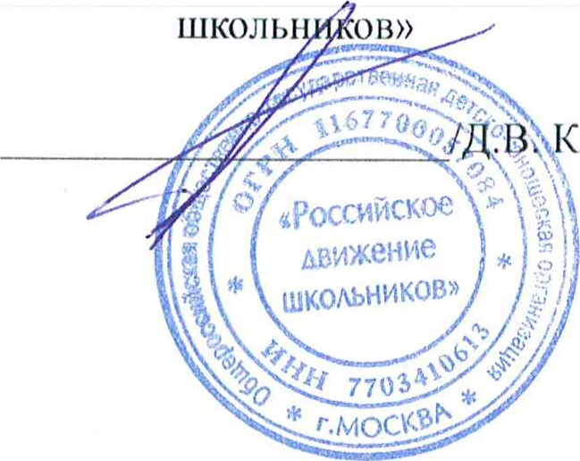
Исполнительный директор
Общероссийской общественногосударственной детско-юношеской организации «Российское движение
ШКОЛЬ
Клебанов
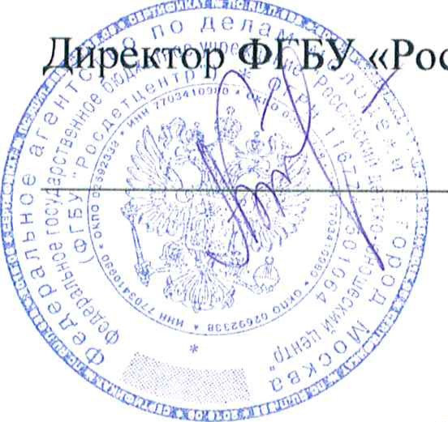
«Согласовано»

Уосдетцентр»
/А.А. Крюкова

ПОЛОЖЕНИЕ о проведении акции «СИЛА РДШ» по силовому многоборью на гимнастической перекладине «Русский силомер» среди учащихся общеобразовательных организаций
- Общие положения
  - Настоящее Положение определяет цель, задачи, порядок проведения акции «Сила РДШ» (далее — Акция) среди учащихся общеобразовательных организаций Российской Федерации, а также условия участия в Акции.
  - Акция проводится в соревновательной форме между учащимися общеобразовательных организаций Российской Федерации (далее — школы) по спортивной дисциплине «Силовое многоборье на гимнастической перекладине «Русский силомер», в результате которой определяется текущий результат школы с целью сравнения его с результатами других школ и выявления победителя в субъекте Российской Федерации, федеральном округе Российской Федерации, стране. Акция проводится 26-28 апреля 2018 года.
  - Спортивная дисциплина - «Силовое многоборье на гимнастической перекладине «Русский силомер» разработана Региональной общественной
физкультурно-спортивной организацией развития программы спортивных упражнений «Спортивный клуб «Русский силомер» по Свердловской области при участии Спортивно-патриотического отдела Екатеринбургской епархии Русской Православной Церкви и Федерального государственного бюджетного образовательного учреждения высшего образования «Уральский государственный университет физической культуры».
В 2018 году, основателем «Русского силомера», руководителем спортивно-патриотического отдела Екатеринбургской епархии, мастером спорта России Пыжьяновым И.В., многоборье «Русский силомер» дополнено и улучшено. В него добавлено еще одно упражнение - «Подтягивание за голову». Оно включено в упражнение №7 (Приложение №2) и теперь у участников есть возможность получить 7 баллов за одно повторение, подтянувшись с «уголком» или «за голову», на их усмотрение.

2. Цель и задачи Акции
2.1. Целью Акции является вовлечение учащихся общеобразовательных организаций Российской Федерации в систематические занятия физической культурой, пропаганда в их среде здорового образа жизни, возрождение и развитие дворовых видов спорта.
2.2. Задачи Акции:
сплочение школьных коллективов и укрепление дружеских связей внутри школ и между ними;
— приобщение школьников к духовным традициям России;
— патриотическое воспитание школьников;
— подготовка юношей к службе в Вооружённых Силах Российской
Федерации и защите Отечества;
— обеспечение равного участия в Акции всех школьников, независимо от уровня физической подготовки; повышение уровня физической подготовки среди школьников;
— укрепление открытых и доверительных отношений между родителями,
З педагогами и школьниками.

З. Организаторы Акции
З. 1. Организаторами Акции выступают:
Общероссийская общественно-государственная детско-юношеская организация «Российское движение школьников» (далее — РДШ);
Федеральное государственное бюджетное учреждение «Российский детско-юношеский центр» (далее — ФГБУ «Росдетцентр»);
Региональная общественная физкультурно-спортивная организация развития программы спортивных упражнений «Спортивный клуб «Русский силомер» по Свердловской области (далее — ). З 2. Общую координацию подготовки и проведения Акции осуществляет организационный комитет Акции (далее — Оргкомитет).
Состав Оргкомитета утверждается приказом организации «Российское движение школьников» (Приложение 9).
3.3. Заседания Оргкомитета являются правомочными, если в них принимают участие более 3/4 членов Оргкомитета.
3.4. Решения Оргкомитета принимаются простым большинством голосов присутствующих на заседании членов Оргкомитета. Решения Оргкомитета отражаются в соответствующем протоколе, который подписывается всеми членами Оргкомитета, присутствующими на заседании.

4. Участники Акции
4.1. К участию в Акции допускаются все учащиеся мужского пола от 7 лет общеобразовательных организаций, подавших официальную заявку
(Приложение 1).

5. Порядок проведения и содержания акции
5.1. Заявки на участие в Акции необходимо отправить по адресу электронной почты mail@rusilomer.ru до 19 апреля 2018года.
В заявке необходимо указать фамилию, имя и отчество представителя школы, ответственного за проведение Акции, его рабочий и сотовый телефон, адрес электронной почты (Приложение № 1).
Заявка заверяется подписью директора школы и печатью.
Лица, принимающие участие в Акции, подтверждают принятие правил Акции и данного Положения, а также дают согласие на их фото- и видеосъёмку участников Акции представителям организаторов Акции и СМИ (Приложение
Ответственный за организацию соревнований в школе должен организовать видеосъёмку выполнения упражнений победителей соревнований в личном зачете. В случае спорных моментов в определении победителей, по требованию оргкомитета, эти записи предоставляются в РОО СК «Русский силомер» для экспертной оценки.
- 2. Для участия в Акции в школе создаётся Штаб по проведению Акции, куда входят представитель администрации школы, учителя физкультуры, школьники старших классов, волонтёры.
  - Штаб по проведению Акции формирует бригады судей.
Судейская бригада должна состоять из трёх человек (судья, судья на протоколе, старший по протоколу) и рассчитана на один турник.
Судьи обязаны заблаговременно изучить описание силового многоборья на гимнастической перекладине «Русский силомер» (Приложение N9 2) изучить правила судейства, провести несколько тренировочных судейств.
  - Перед Акцией школы-участницы размещают в школьных газетах, на своих сайтах, а также на информационных стендах следующую информацию:
таблица упражнений силового многоборья на гимнастической перекладине «Русский силомер» (Приложение № 2);
— объявление о проведении Акции;
— объявление о проведении конкурса «Лучший репортёр» (Приложение
  - Школы-участницы обязаны:
подготовить список всех школьников мужского пола для контроля

участия в Акции и заранее вписать их в протоколы; самостоятельно обеспечить безопасность проведения Акции, назначив приказом руководителя общеобразовательной организации ответственного из числа сотрудников общеобразовательной организации за обеспечение контроля техники безопасности при проведении Акции, проведение инструктажа участников, подготовку инвентаря и оборудования, соответствующего установленным требованиям безопасности, для проведения спортивных мероприятий; подготовить спортивный зал или площадку на улице, в зависимости от погодных условий, к Акции: установить и проверить турники на надёжность (не менее 4-5 штук);
- обеспечить необходимое количество стандартных спортивных матов под каждым турником (маты необходимо расположить таким образом, чтобы они находились в области возможного падения участника с перекладины при выполнении упражнения. При этом каждый участник выполняет упражнения с одной и той же стороны турника. Например, всегда лицом к судье); обеспечить присутствие на Акции медицинского работника и получение участниками Акции допуска медицинским работником, а также его дежурство на протяжении всей Акции.
назначить и предоставить в распоряжение судейской бригады на время проведения Акции четырёх человек из числа сотрудником общеобразовательной организации или родителей в качестве помощников судей. В обязанности помощников входит помощь судье. Они должны при необходимости подсаживать и подстраховывать участников во время выполнения упражнений.
5.6. В день проведения Акции, за час до её начала, в школах должны находиться судейские бригады и волонтёры Общероссийской общественногосударственной детско-юношеской организации «Российское движение школьников» (далее — РДШ) (представители РДШ в регионе Российской
Федерации, осуществляющие контроль за проведением Акции).
5.7. Любой ученик школы-участницы может принять участие в Акции один раз, и за одну минуту набрать максимальное для себя количество баллов. Перед началом выполнения упражнения участник должен представиться судье на протоколе (судья должен найти участника в заполненных протоколах либо занести его в протокол). Затем подойти к перекладине и принять исходное положение — вис на руках на перекладине. Судья, в свою очередь, произносит:
«Старт» и запускает секундомер.
После команды судьи участник начинает выполнять упражнения максимально возможное количество раз. Судья громко и чётко произносит краткое название каждого выполненного технически верно упражнения. Судья на протоколе заносит данные в таблицу (пример: Протокол соревнований Приложение № ) под номером упражнения: знак единица («1») ставится столько раз, сколько повторов этого упражнения совершил участник.
Участник выполняет выбранные им упражнения в любом порядке, за один подход в пределах всего одной минуты.
5.8. Во время проведения Акции учащимся школы, преподавателям, родителям и любым представителям школы, не входящим в судейские бригады, запрещается знакомиться с протоколами.
5.9. При любом подлоге (например: осуществление нескольких подходов одного человека под разными фамилиями, участие не учеников школы и т. д.) результат школы аннулируется волонтёром РДШ (представители РДШ в регионе Российской Федерации, осуществляющие контроль за проведением Акции).
5.10. По окончании Акции старшие по протоколам должны осуществить подсчёт суммы баллов всех участников (сумма баллов школы), выявить победителя (1-е место) и призёров (2-е и 3-е место) в личном зачёте среди всех учеников школы.
5.11. Представитель школы (старший по протоколу) должен передать волонтёру РДШ следующие материалы:
— оригиналы протоколов (Приложение № 7,8);
— итоговый протокол (пример: Приложение № ) с данными по сумме баллов школы и результаты личного зачёта;
— согласие каждому организатору Акции на обработку персональных данных от победителя и призёров в личном зачёте (Приложение № 4, 5).
5.12. Волонтёр РДШ направляет итоговый протокол участников Акции из школы и материалы, полученные от представителя школы на электронную почту специалиста по работе с молодёжью отдела Регионального взаимодействия ФГБУ «Росдетцентр» (далее — региональный координатор) (Приложение № 6).
5.13. Региональный координатор направляет итоговый протокол школы на электронную почту РОО СК «Русский силомер» - mail@rusilomer.ru, для обработки результатов и определения победителей.

6. Контроль за проведением Акции
6.1. Обязанности судьи:
следить за выполнением заявленного упражнения и после каждого повтора чётко произносить название правильно выполненного упражнения; фиксировать время выполнения упражнения.
6.2. Обязанности судей на протоколе:
после каждого названного судьёй упражнения судья на протоколе должен поставить единицу в клетке, соответствующей выполненному упражнению;
- каждый заполненный протокол сразу сдавать старшим по протоколам для подсчёта результатов.
6.3. Обязанности старших по протоколам:
- на основе данных из протоколов осуществлять подсчёт баллов, набранных каждым участником; по окончании Акции осуществить окончательный подсчёт по участникам, подсчитать сумму баллов школы; выявить победителя (1-е место) и призёров (2-е и 3-е место) в личном зачёте среди всех учеников школы;
- заполнить Итоговый протокол (Приложение № передать результаты волонтёру РДШ.
  - Обязанности волонтёра РДШ:
— следить за соблюдениями правил на протяжении всей Акции; собрать и подписать вместе с представителем школы все протоколы, заполненные старшими по протоколам; передать Итоговый протокол школы, вместе со всеми материалами от представителя школы, региональному координатору, учитывая условия, изложенные в пункте 5.9 настоящего Положения.
  - По окончании Акции судья, судья на протоколе, старший по протоколу и волонтёр РДШ расписываются на каждом листе протокола. Без этого протокол считается недействительным. Далее судья на протоколе вместе с представителем школы делают копии протоколов для школы.

7. Определение победителей
7.1. Региональные координаторы должны в кратчайшие сроки после окончания Акции и подсчёта результатов во всех школах-участниках своего региона направить представителям РОО СК «Русский силомер» Итоговые протоколы (Приложение № ) и сводные данные:
— по итоговым результатам всех школ-участниц своего региона;
— по результатам и именам победителей и призёров всех школ-участниц своего региона;
— согласия на обработку персональных данных победителей и призёров школ-участниц.
7.2. После окончания проведения Акции, передачи результатов от региональных координаторов представителям РОО СК «Русский силомер» и обработки ими результатов (подсчет итоговых результатов, экспертная оценка правильности проведения соревнований, выполнения упражнений и судейства), победителя и призёров среди школ утверждает Оргкомитет по лучшим итоговым результатам в следующих номинациях:
— лучшие школы России — 1, 2, 3-е место;
— лучшие школы федерального округа — 1, 2, 3-е место;
— лучшие школы субъекта Российской Федерации — 1, 2, 3-е место.
7.3. Победители и призёры в личном зачёте (независимо от возраста) среди всех участников Акции определяются Оргкомитетом по сумме набранных баллов в следующих номинациях:
— самые сильные школьники России — 1, 2, 3-е место;
— самые сильные школьники федерального округа — 1, 2, 3-е место; — самые сильные школьники в субъекте Российской Федерации — 1, 2, Зе место.
7.4. В рамках акции проходит конкурс «Лучший репортер» (Приложение З).
Победители и призёры конкурса «Лучший репортёр» определяются
Оргкомитетом по 5-балльной шкале по следующим критериям:
акцент на популяризацию занятий на турнике и развитие дворовых видов спорта; наличие праздничного оформления места проведения Акции;
— количество в кадре болельщиков разных возрастов, которые поддерживают участников Акции.

8. Награждение победителей
8.1. Школа, занявшая 1-е место, награждается Большим переходящим кубком «Сила РДШ», именным кубком «Победитель Всероссийской акции «Сила РДШ>> 2018 года», а также ценными призами.
Школы, занявшие 2-е и 3-е место, награждаются именными кубками «2-е место во Всероссийской акции «Сила РДШ>> 2018 года», «3-е место во Всероссийской акции «Сила РДШ>> 2018 года».
8.2. Школа, занявшая 1-е место среди школ своего федерального округа, награждается кубком с надписью «Победитель Всероссийской акции «Сила РДШ>> 2018 года в федеральном округе». Школы, занявшие 2-е и 3-е место, награждаются кубками с надписью: «За 2-е или 3-е место во Всероссийской акции «Сила РДШ>> 2018 года в федеральном округе».
8.3. Школа, занявшая 1-е место среди школ субъекта Российской Федерации, награждается кубком с надписью «Победитель Всероссийской акции «Сила РДШ» 2018 года в субъекте Российской Федерации».
Школы, занявшие 2-е и 3-е место, награждаются кубками с надписью «За 2-е или 3-е место во Всероссийской Акции «Сила РДШ>> 2018 года в субъекте Российской Федерации».
8.4. Участники, занявшие призовые места в личном первенстве, награждаются:
— номинация № 1: за 1, 2, 3-е место в России — кубок «Самый сильный школьник России — № места. Всероссийская акция «Сила РДШ>> 2018 года»; номинация № 2: за 1, 2, 3-е место в Федеральном округе -- медали «Самый сильный школьник федерального округа — № места. Всероссийская акция «Сила РДШ>> 2018 года»;
- номинация № З: за 1, 2, 3-е место в субъекте Российской Федерации медали «Самый сильный школьник в субъекте Российской Федерации № места. Всероссийская акция «Сила РДШ>> 2018 года».
8.5. Победители конкурса «Лучший репортёр» награждаются дипломами и ценными призами (В соответствие с приложением N93).

9. Финансирование Конкурса
9.1. Финансирование Конкурса в части пункта 8 настоящего Положения осуществляет Организация «Российское движение школьников».
9.2. Финансирование Акции в части пункта 5 настоящего Положения осуществляется школами-участницами.

10. Дополнительные условия
10.1. Необходимые документы (протоколы, таблицу-описание упражнений) можно скачать из раздела «Документы» на сайте rusilomer.ru или на странице социальной сети «Вконтакте» https://vk.com/russilomer.

Приложение №
К Положению о проведении акции «СИЛА РДШ» по силовому многоборью на гимнастической перекладине «Русский силомер» среди учащихся общеобразовательных организаций утвержденному приказом «Российского движения школьников» от «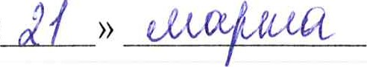2018 г. № Ip?-v^{l}/
Заявка на участие в акции «Сила РДШ»
КОМУ
от ШКОЛЫ № насел. пункт
(указать регион)
Заявка.
Прошу включить школу № городав состав участников
Всероссийской Акции Сила РДШ”, которая состоится
Количество ВСЕХ мальчиков обучающихся в учебном году 2017-2018 составляет человек.
С положением и правилами Акции ознакомлен. С условиями положения соревнований согласен.
Ответственный, за проведение и организацию соревнований в школе №
ФИО (полностью),
рабочий тел.: сотовый тел.: e-mail:
Дата: Подпись директора
[расшифровка/
мл.
Приложение N92 к Положению о проведении акции «СИЛА РДШ» по силовому многоборью на гимнастической перекладине «Русский силомер» среди учащихся общеобразовательных утверждённому приказом «Российского движения шкрльников» от « Я » 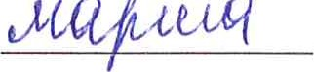2018 г. №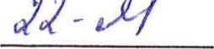

СИЛОВОЕ МНОГОБОРЬЕ НА ГИМНАСТИЧЕСКОЙ ПЕРЕКЛАДИНЕ «РУССКИЙ СИЛОМЕР»
Акция проходит следующим образом:
Перед началом турнира проходит парад-построение, на котором зачитывается приветствие организаторов турнира. На построении поднимается флаг Российской Федерации под музыку Гимна России.
Ведущий протокола вызывает очередного Участника к перекладине, в соответствии со списком. Участник подходит к перекладине и называет упражнения, которые он будет делать. Судья дает разрешение на выполнение упражнений и должен быть готов включить секундомер, как только участник примет исходное положение. Участник принимает исходное положение вис на перекладине (на прямых руках). Судья дает команду «Старт», включает секундомер и засекает время - одну минуту. Участник выполняет упражнения. Он может в процессе выполнения отдохнуть и затем продолжить повторы (время не останавливается).
В течение минуты участник может выполнять неограниченное количество подходов и отдыхать, спрыгивая с турника. По истечении минуты судья дает команду «Стоп»
ВНИМАНИЕ !!! Учителям физкультуры для лучшего результата школы - необходимо заранее познакомить учеников со всеми упражнениями и провести с ними тренировку в спортзале для не тех упражнении, которые они мечтают выполнить, а тех, которыми они реально смогут набрать максимальное количество баллов в «копилку» своеи ШКОЛЫ..
Каждое упражнение участник начинает выполнять из положения виса, руки прямые. Если, при выполнении очередного упражнения, оно было выполнено неправильно, то следует руководствоваться правилами в нижеследующей таблице упражнений. При этом участник продолжает выполнять заявленные упражнения, за которые ему присуждаются баллы, согласно таблице упражнений
Рекомендация: просим организаторов обратить внимание на то, что соревнования проводятся, в первую очередь, для приобщения ВСЕХ мальчиков к занятиям на турнике, для измерения уровня их текущей поДготовленности, выраженном в конкретном количестве баллов. Этот уровень Должен стать для ваших учеников отправнои точкой, заставить Дальше развивать свои физические навыки. Не лишайте этого шанса ваши ребят!
СИСТЕМА «СИЛОВОЕ МНОГОБОРЬЕ НА ГИМНАСТИЧЕСКОЙ ПЕРЕКЛАДИНЕ «РУССКИЙ СИЛОМЕР».
 | Название упражнения | Требования к выполнению* Участник, в течение 1 минуты, выполняет любые из упражнений в произвольном порядке (не обязательно все! это может быть одно упражнение или набор из двух-трех и т.д.) При этом, он может отдыхать, в висе на турнике или, спрыгнув на землю. Время выполнения не останавливается. Каждому упражнению соответствует определенное количество баллов. Чем сложнее упражнение, тем больше за него баллов. Итоговая сумма баллов позволяет определить уровень текущей подготовленности спортсмена, либо точно определять победителя соревнования. Участнику дается всего 1 (одна) минута на выбранный набор (или одно) упражнений. Не по одной минуте на каждое выбранное упражнение, а ВСЕГО ОДНА! | Баллы
ВНИМАНИЕ! Проводить соревнования по системе «Русский силомер» допустимо только при условии наличия матов в зоне падения, талька или мела, а также в присутствии врача и двух помощников судьи,
страхующих участника от падения. Ответственность за травмы несет организация, на базе которой, проходит соревнование.
Упражнения для начинающих
 | 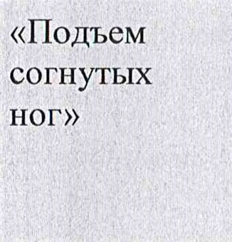 | Вис на перекладине хватом сверху. Сгибание прямых ног с подниманием коленей до уровня 90 градусов, затем опускание и разгибание ног (полностью). поДъем ног - 1 баи. При неполном сгибании или разгибании ног повторение не засчитывается, т.е. 0 баллов.
2 | «Перехват» | смена хвата обеих рук 2 балла.  Пояснение: исходное положение: вис на перекладине хватом сверху.  По очереди, правая рука, а за ней левая меняют хват «сверху» на хват «снизу». Положение двух рук фиксируется в хвате «снизу», что является окончанием одного повторения. После чего упражнение выполняется обратно и положение рук фиксируется хватом «сверху» повторение- 2 балла. | 2
 | «Подтягиван ие с рывком» | Вис на перекладине. Допускается выполнение упражнения хватом сверху, хватом снизу, разноименным хватом. Сгибание и разгибание рук, одновременное, до положения «подбородок над перекладиной». Допускается рывок. повторение - З балла. Если поДтягивание не ДохоДит до положения «поДбороДок над перекааДиной», то упражнение не засчитывается, т.е. 0 баллов.

4 | Поднос прямых ног к перекладине | Упражнение выполняется из положения виса на перекладине, хватом сверху (ноги прямые вместе), путем подъема ног до касания перекладины, без рывков и раскачиваний. повторение 4 балла. Если небыло касания ногами перекладины, то упражнение не засчитывается, т.е. 0 баллов. | 4
Упражнения для СИЛЬНЫХ
5 | «Склепка» или «подъем разгибом» | Вис на перекладине хватом сверху. Поднос ног к перекладине через раскачивание на махе вперед. На махе назад ноги резко опускаются вниз, за счет чего делается выход в упор на две руки. повторение - 5 баллов. Допускается выход как на одну руку, так и на две руки одновременно. | 5
6 | Армейское подтягивание | Вис на перекладине хватом сверху. Сгибание и разгибание рук, одновременное, без рывков и раскачивания, до положения «подбородок над перекладиной». повторение - 6 баллов. Любой рывок либо сгибание ног в момент поДтягивания считаются помощью в выполнении упражнения и засчитываются как упр.№З «ПоДтягивание с рывком» т.е. З балла. | 6
7 | На выбор Подтягивание с уголком  Подтягивание за голову | Вис на перекладине хватом сверху. Поднять прямые ноги под углом 90 градусов (уголок) и выполнить в этом положении подтягивание. повторение -7 баллов. Если ноги в момент поДтягивания опускаются ниже горизонтали, то упражнение засчитывается как упр. ЛФ6 «Армейское поДтягивание» - б баллов. Вис на перекладине хватом сверху. Сгибание и разгибание рук, одновременное, без рывков и раскачивания, до касания перекладины задней частью шеи.  повторение - 7 баллов. Любой РЫВОК либо сгибание ног в момент поДтягивания считаются помощью в выполнении упражнения и засчитываются как поДтягивание с рывком т.е. З балла. | 7
8 | Подъем переворотом | Вис на перекладине хватом сверху. Сгибание рук, с последующим подъемом ног вперёд и вверх выше уровня перекладины, так, чтобы гриф оказался на уровне пояса. Затем участник переносит ноги за плоскость перекладины, и, используя их массу и маховое движение туловищем, осуществить переворот в упор. После каждого переворота необходимо зафиксировать выполненное упражнения в положении упора двух рук на перекладине сверху. 1 повторение - 8 баллов. Если по причине усталости упражнение не закончено, но было выполнено поДтягивание, то упражнение засчитывается как упр.№З «ПоДтягивание с рывком», т.е. З балла. Если по той же причине упражнение не закончено, но был выполнен поднос ног с касанием перекладины, то в этом случае засчитывается как упражнение .№4, т.е. 4 балла. | 8
Упражнения для СИЛЬНеЙШИХ
 | 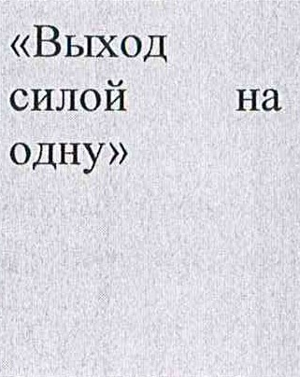 | Вис на перекладине на прямых руках хватом сверху. Подтягивание с поочередным подъемом рук в упор над перекладиной. Допускается рывок. 1 повторение - 10 баллов. Если в момент рывка ноги поДнимаются выше пояса, то упражнение засчитывается как «Склепка» упр.ЛФ5 и присваивается 5 баллов.
10 | «Выход силой на две» | Вис на перекладине, на прямых руках, хватом сверху. Подтягивание с одновременным подъемом рук в упор над перекладиной. Допускается рывок, без раскачиваний.  повторение - 15 баллов. Если в момент рывка ноги поДнимаются выше пояса, то упражнение засчитывается как «Склепка» и присваивается 5 баллов. |  | 15
Вис на перекладине, на одной прямой руке (хват любой). Сгибание и разгибание руки до положения «подбородка над перекладиной». Вторая рука не касается рабочей руки и перекладины, при любом
касании упражнение не засчитывается. Раскачивание и рывок не допускается. Допускается кратковременный вис на двух руках только в нижнем положении (руки разогнуты) для отдыха и перехвата рук.
1 повторение - 30 баллов.
* Спортсмен в течение ОДНОИ минуты, выполняя упражнения, имеет право спрыгивать с турника, отс)ыхать и Дальше проДолжать выполнять упражнения, время не останавливается.
* в 2018 году, основателем «Русского силомера», мастером спорта России Пыжьяновым И.В., в комплекс упражнений добавлено еще одно - «Подтягивание за голову». Оно включено в упражнение №7 и теперь у участников есть возможность получить 7 баллов за одно повторение, подтянувшись с «уголком» или «за голову».
Приложение № З к Положению о проведении акции «СИЛА РДШ>> по силовому многоборью на гимнастической перекладине «Русский силомер» среди учащихся общеобразовательных утверждённому приказом «Российского движения школьников» от 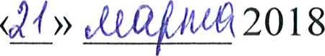г. № - ДК

Конкурс «Лучший репортёр»
В рамках акции «Сила РДШ>> проводится конкурс на лучший фото/видеосюжет. Зрителям и участникам Акции предлагается снять и смонтировать репортаж об Акции в виде видеоролика или фотопрезентации. Также следует разместить ролики в социальных сетях Вконтакте и/или Инстаграм, с хэштегами: НСИЛАРДШ и #русиломер. В комментарии к ролику указать свои данные (имя и фамилия, класс, школа, регион).
Лучшие работы, выполненные участниками Акции, будут размещены на сайтах организаторов Акции.
Победителей конкурса «Лучший репортёр», определяет Оргкомитет Акции.
Штаб по проведению Акции выбирает лучший фото/видеосюжет, который посылается по электронному адресу mail@rusilomer.ru с указанием в теме письма: Конкурс «Лучший репортёр», Акция «Сила РДШ».
Требование к видеорепортажам: длина сюжета не более одной минуты. При оценке работ будет учитываться:
- акцент на популяризацию занятий на турнике, развитие дворовых видов спорта;
- праздничное оформление места проведения Акции;
З) количество в кадре болельщиков разных возрастов, которые поддерживают соревнующихся.
Организаторы Акции вправе по своему усмотрению размещать ролики и фотопрезентации участников конкурса в СМИ и Интернете.

Приложение № 4 к «СИЛА РДШ» по гимнастической «Русский силомер» общеобразовательных утверждённому приказом «Российского движения школьников» от «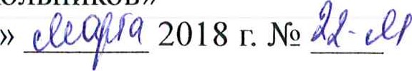
Исполнительному директору Общероссийской общественно-государственной детско-юношеской организации «Российское движение школьников» 119048, г. Москва, ул. Усачёва, д. 64, под. 4;
Директору Федерального государственного бюджетного учреждения «Российский детско-юношеский центр» 119048, г. Москва, ул. Усачёва, д. 64, под. 4;
Председателю правления региональной общественной физкультурно-спортивной организацией развития программы спортивных упражнений «СПОРТИВНЫЙ клуб «Русский силомер» по Свердловской области 620075 г. Екатеринбург, ул. Толмачева, 34.
от проживающего по адресу паспорт серии выдан дата выдачи

Согласие на обработку персональных данных
я, , являюсь родителем несовершеннолетнего в возрасте старше 14 лет, малолетнего (нужное подчеркнуть), принимающего участие в мероприятиях Федерального государственного бюджетного учреждения «Российский детско-юношеский центр», Общероссийской общественногосударственной детско-юношеской организации «Российское движение школьников», Региональной общественной физкультурно-спортивной организации развития программы спортивных упражнений «Спортивный клуб «Русский силомер» по Свердловской области (далее — Организация), в соответствии с требованиями ст. 9 Федерального закона от 27 июля 2006 г. № 152-ФЗ «О персональных данных» даю своё согласие на обработку моих, моего ребёнка персональных данных, необходимых Организации в связи с отношениями, возникающими между принимающим участие в мероприятиях Организации и
Организацией.
Перечень моих, моего ребёнка персональных данных, передаваемых Организации на обработку:
сведения, удостоверяющие мою личность и личность участника мероприятия
Организации (свидетельство о рождении и/или паспорт);
— сведения о составе семьи;
— сведения о месте проживания;
— сведения о месте учёбы моего ребёнка.
Я даю согласие на обработку Организацией моих, моего ребёнка персональных данных, то есть совершение, в том числе, следующих действий: обработки (включая сбор, систематизацию, накопление, хранение, уточнение (обновление, изменение), использование, обезличивание, блокирование, уничтожение персональных данных), при этом общее описание вышеуказанных способов обработки данных приведено в Федеральном законе от 27 июля 2006 г. № 152-ФЗ, а также на публикацию видео-, фотоизображений моего ребёнка с его фамилией, именем, отчеством, наименованием образовательной организации, проходящий в рамках мероприятий Организации, в официальных группах Организации, созданных в социальных сетях в Интернете и на официальных сайтах Организации: рдш.рф, rusilomer.ru, а также на передачу такой информации третьим лицам в случаях, установленных нормативными документами вышестоящих органов и законодательством.
Настоящее согласие действует бессрочно.
Настоящее согласие может быть мной отозвано в любой момент.
В случае неправомерного использования предоставленных данных согласие отзывается моим письменным заявлением.
Я по письменному запросу имею право на получение информации, касающейся обработки моих, моего ребёнка персональных данных (в соответствии с п. 4 ст. 14 Федерального закона от 27 июля 2006 г. № 152-ФЗ).
20 г.
Подпись ФИО
Подтверждаю, что ознакомлен(а) с положениями Федерального закона от 27 июля 2006 г. №152-ФЗ «О персональных данных», права и обязанности в области защиты персональных данных мне разъяснены.

20 г.
Подпись ФИО
Приложение № 5 к «СИЛА РДШ» по гимнастической «Русский силомер» общеобразовательных утверждённому приказом «Российского движения школьников» от «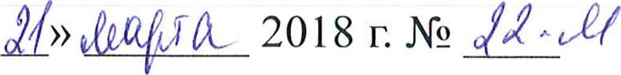
Исполнительному директору Общероссийской общественно-государственной детско-юношеской организации «Российское движение школьников» 119048, г. Москва, ул. Усачёва, д. 64, под. 4;
Директору Федерального государственного бюджетного учреждения «Российский детско-юношеский центр» 1 19048, г. Москва, ул. Усачёва, д. 64, под. 4;
Председателю правления региональной общественной физкультурно-спортивной организацией развития программы спортивных упражнений «Спортивный клуб «Русский силомер» по Свердловской области 620046, 620075 г. Екатеринбург, ул. Толмачева, 34.
от проживающего по адресу паспорт серии выдан дата выдачи

Согласие на обработку персональных данных я, являюсь участником мероприятий Федерального государственного бюджетного учреждения «Российский детско-юношеский центр», Общероссийской общественно-государственной детско-юношеской организации «Российское движение школьников», Региональной общественной физкультурноспортивной организации развития программы спортивных упражнений «Спортивный клуб «Русский силомер» по Свердловской области (далее Организация), несовершеннолетним участником мероприятий Организации в возрасте старше 14 лет (нужное подчеркнуть), в соответствии с требованиями ст. 9 Федерального закона от 27 июля 2006 г. № 152-ФЗ «О персональных данных» даю своё согласие на обработку моих персональных данных, необходимых Организации в связи с отношениями, возникающими между участником мероприятий Организации и Организацией.
Перечень моих персональных данных, передаваемых Организации на обработку:
сведения о документах, удостоверяющих личность участника мероприятий
Организации (свидетельство о рождении и/или паспорт);
— сведения о составе семьи;
— сведения о месте проживания;
— сведения о моём месте работы или учёбы.
Я даю согласие на обработку Организацией своих персональных данных, то есть совершение, в том числе, следующих действий: обработки (включая сбор, систематизацию, накопление, хранение, уточнение (обновление, изменение), использование, обезличивание, блокирование, уничтожение персональных данных), при этом общее описание вышеуказанных способов обработки данных приведено в Федеральном законе от 27 июля 2006 г. № 152-ФЗ, а также на публикацию моих видео-, фотоизображений с моей фамилией, именем, отчеством, наименованием образовательной организации, проходящий в рамках мероприятий Организации, в официальных группах Организации, созданных в социальных сетях в Интернете и на официальном сайтах Организации: рдш.рф, rusilomer.ru, а также на передачу такой информации третьим лицам в случаях, установленных нормативными документами вышестоящих органов и законодательством.
Настоящее согласие действует бессрочно.
Настоящее согласие может быть мной отозвано в любой момент.
В случае неправомерного использования предоставленных данных согласие отзывается моим письменным заявлением.
Я по письменному запросу имею право на получение информации, касающейся обработки моих персональных данных (в соответствии с п. 4 ст. 14 Федерального закона от
27 июля 2006 г. № 152-ФЗ).
Подпись ФИО
Подтверждаю, что ознакомлен(а) с положениями Федерального закона от 27 июля 2006 г. №152-ФЗ «О персональных данных», права и обязанности в области защиты персональных данных мне разъяснены.
Подпись ФИО
1
Приложение № 6 к «СИЛА РДШ» по гимнастической «Русский силомер» общеобразовательных утверждённому приказом «Российского движения школьников» от «2» д/дц92018 г. №
 | Специалисты по работе с молодёжью отдела Регионального взаимодействия
ФО | РЕГИОН | ФИО | ТЕЛЕФОН
СФО | Алтайский край | Клочко Вероника Олеговна | 7 (905) 982-66-18  7 983 359-41-59
ДФ0 | Аму ская область | Ф олова Анастасия Владимировна | 7 (924) 674-49-15
СЗФО | Архангельская область | Лещенко Светлана Валерьевна | 7 (900) 914-49-16
ЮФО | Аст аханская область | Никонов Семён Владимирович | 7 (967) 824-96-84
ФО | Белго одская область | Шенцева Евгения Се геевна | 7 920 571-23-42
ЦФО | Брянская область | Шишкин Сергей Сергеевич | 7 (953) 276-81-41
ЦФО | Владимирская область | Антонов Юрий Михайлович | 7 (904) 594-39-98
ЮФО | Волгоградская область | Романов Сергей Владимирович | 7 (903) 479-46-36
СЗФО | Вологодская область | Беляев Владимир Михайлович | 7 (906) 293-76-03
ЦФО | Воронежская область | Константинова Ольга Александровна | 7 (919) 243-44-98
ФО | Ев ейская автономная область | Сеземова Екате ина Александ овна | 7 964 828-70-65
СФО | Забайкальский край | Закс Татьяна Валентиновна | 7 (914) 508-59-63
ЦФО | Ивановская область | Павлычева Мария Сергеевна | 7 (930) 346-03-56
СФО | Иркутская область | Бичевина Оксана Валентиновна | 7 (914) 881-04-75
СЗФО | Калининградская область | Козлова Ольга Александровна | 7 (900) 352-25-92
ФО | Кал ская область | Те ехова Ма га ита Владиславовна | 7 920 881-81-49
ДФ0 | Камчатский край | Скрипник Петр Викторович | 7 (914) 626-02-84
СФО | Кеме овская область | Баженова Надежда Викто овна | 7 913 406-62-70
ПФО | Ки овская область | Несте ов [О Ий Павлович | 7 792 266-94-92
ЦФО | Костромская область | Фираго Дмитрий Владимирович | 7 (960) 747-86-32
ЮФО | Краснодарский край | Вовк Екатерина Сергеевна | 7 (918) 923-75-07
СФО | Красноярский край | Свиридов Евгений Александрович | 7 (913) 049-19-40
УФО | Курганская область | Гольцева Наталья Геннадьевна | 7 (905) 851-51-54
ЦФО | Курская область | Шалимова Валерия Геннадиевна | 7 (910) 270-03-70
СЗФО | Ленинг адская область | Сми нова Анна Евгеньевна | 7 963 341-01-84
ЦФО | Липецкая область | Щукина Екатерина Ивановна | 7 (950) 802-22-52
ФО | Магаданская область | Котля Ксения Викто овна | 7 914 032-18-83
ЦФО | город Москва | Кабаченко Дарья Алексеевна | 7 (905) 794-41-98
ЦФО | Московская область | Уварова Любовь Вячеславовна | 7 (929) 504-89-90
СЗФО | М манская область | Тихоми ов Никита Анд еевич | 7 921 | оз 1-60-30
СЗФО | Ненецкий автономный ок | Че ницына Елена Александ овна | 7 911 | 652-24-58
ПФО | Нижего одская область | Айза ллина ина а Наилевна | 7 903 | 055-14-41
СЗФО | Новго одская область | Жа кова Ма ия Николаевна | 7 908 | 292-51-77

СФО | Новосиби ская область |  |  | Бе илко Александ а Олеговна | 7 913 389-00-96
СФО | Омская область |  |  | Степочкин-Тищенков Алексей Васильевич | 7 (913) 681-50-50
ПФО | О енб | гская область |  | об овольская Елена Александ овна | 7 987 887-47-09
ФО | О ловская область |  |  | Жидова Екате ина Олеговна | 7 910 267-75_99
ПФО | Пензенская область |  |  | Гав юшина Ма ия Пет овна | 7 927 289-38-97
ПФО | Пе мский к ай |  |  | об енко Анастасия Ю ьевна | 7 919 470-09-16
доо | Приморский край |  |  | Есенкина Анастасия Сергеевна | 7 (924) 439-97-19
СЗФО | Псковская область |  |  | Иванова Алена Ю ьевна | 7 953 232-95-93
ЮФО | Республика Адыгея |  |  | Татаренко Инна Ивановна | 7 (903) 466-5 т -69
СФО | Республика Алтай |  |  | Алмадакова Яна Александровна | 7 (913) 999-14-52
ПФО | Респ блика Башко тостан |  |  | Слеса ч к Евгений Иго евич | 7 (917) 484-68-99
СФО | Респ блика Б |  | ятия | [Побоев Баи Владими ович | 7 914 636-90-96
СКФО | Респ блика агестан |  |  | Саидова Людмила Владими овна | 7 989 897-77-54
СКФО | Респ блика Ин шетия |  |  | Яндиев А сен З ятдинович | 7 962 641-02-50
СКФО | Республика КабардиноБалка ия |  |  | Кулимова Залина Залимхановна | 7 (928) 718-62-82
ЮФО | Респ блика Калмыкия |  |  | Рахимов Каи бек Шапкатович | 7 927 590-00-15
СКФО | Респ блика Ка ачаево-Че кесия |  |  | Г кем ова Алина Адисеевна | 7 928 033-73-50
СЗФО | Респ блика Ка елия |  |  | Колеченок Елена Николаевна | 7 921 620-59-76
СЗФО | Респ блика Коми |  |  | Анд еев Василий Михайлович | 7 912 861-47-45
ЮФО | Республика Крым |  |  | Арламенкова Екатерина Юрьевна | 7 (978) 104-83-63
ПФО | Респ блика Ма Ий Эл |  |  | Лоск това Ла иса Вячеславовна | 7 909 367-08-41
ПФО | Респ блика Мо довия |  |  | Че нышов А тем Пет ович | 7 917 073-40-37
ФО | Респ блика Саха Як тия |  |  | Мака ова Ню г яна Владими овна | 7 964 429_79-06
СКФО | Республика Северная Осетия Алания |  |  | Маргиева Жанна Юрьевна | 7 (928) 491-91-45
ПФО | Респ блика Тата стан |  |  | К опотина Ма ия Се геевна | 7 927 498-88_92
СФО | Республика Тыва (Тува) |  |  | Куулар Эртине Эресович | 7 (923) 381-76-60
ПФО | Республика Удмуртия |  |  | Латынина Ксения Анатольевна | 7 (912) 015-20-21
СФО | Респ блика Хакасия |  |  | Майнагашева Евгения Вале ьевна | 7 913 055-25-80
ПФО | Респ блика Ч вашия |  |  | Иванова Наталья ВЛиИМИ овна | 7 927 850-10-23
ЮФО | Ростовская область |  |  | Поляничко Наталья Евгеньевна | 7 (918) 536-51-80
ЦФО | Рязанская область |  |  | Решетникова Есения Валерьевна | 7 (960) 568-26-02
ПФО | Самарская область |  |  | Штоков Александр Владимирович | - (909) 370-92-61  - 919 800-63-63
СЗФО | Санкт-Петербург |  |  | Журавлёва Ирина Викторовна | 7 (921) 356-49-65
ПФО | Саратовская область |  |  | Рузанова Елена Владимировна | 7 (902) 040-14-43  7 927 623-97-56
ФО | Сахалинская область |  |  | Понома енко Татьяна Михайловна | 7 914 769-20-52
УФО | Све дловская область |  |  | Анисимкова Александ а Ю ьевна | 7 922 113-16-52
ЮФО | Севастополь |  |  | Молчанова Анна Станиславовна | 7 (978) 817-14-68
ЦФО | Смоленская область |  |  | Заха енкова Александра Се геевна | 7 (961) 135-82-93
СКФО | Ставропольский край |  |  | Дячук Татьяна Леонидовна | 7 (938) 302-40-07
ЦФО | Тамбовская область |  |  | Че емисин Александ Николаевич | 7 (920) 230-97-65
ЦФО | Тверская область |  |  | Радчук Никита Александрович | 7 (904) 006-33-71
СФО | Томская область |  |  | Сухушина Елена Валерьевна | 7 (903) 914-48-34
ЦФО | Тульская область |  |  | Букалова Юлия Константиновна | 7 (919) 074-70-64
УФО | Тюменская область |  |  | Семченко Светлана Викторовна | 7 (961) 203-11-44  7 919 955-44-52

З
ПФО |  | Ульяновская область |  | Кондратьева Ирина Николаевна | 7 (909) 361-18-48  7 904 189-43-35
доо |  | Хабаровский край |  | Тюрчев Александр Андреевич | 7 (914) 215-62-27
УФО |  | Ханты-Мансийский АО |  | Юдина Юлия Се геевна | 7 904 879-98-22
УФО |  | Челябинская область |  | Те еня Полина Олеговна | 7 952 528-36-33
СКФО |  | Чеченская Республика |  | Байсаров Му ад Ахиядович | 7 (963) 589-99-93
 |  | Ч котский автономный ок |  | Ба с кова Ма ина Ю ьевна | 7 914 080-59-95
УФО |  | Ямало-Ненецкий АО |  | Камакин Олег Николаевич | 7 912 420-98-03
 | ФО | Я ославская область |  | Гл хова Елена Николаевна | 7 960 541-91-94

Приложение № 7

ИТОГОВЫЙ ПРОТОКОЛ РЕЗУЛЬТАТОВ
проведения РЕГИОНАЛЬНОГО СПОРТИВНО-ПАТРИОТИЧЕСКОГО ТУРНИРА «РУССКИЙ СИЛОМЕР» в школе

 | ДАННЫЕ | ПОКАЗАТЕЛЬ
1 | ДАТА ПРОВЕДЕНИЯ ТУРНИРА
2 | КОЛИЧЕСТВО УЧАСТНИКОВ ТУРНИРА
З | КОЛИЧЕСТВО ТУРНИКОВ В СПОРТЗАЛЕ
4 | КОЛИЧЕСТВО СУДЕЙСКИХ БРИГАД
5 | СУММА БАЛЛОВ НАБРАННЫХ УЧАСТНИКАМИ ТУРНИРА
6 | Победители в личном первенстве (ФИО, класс)  1.  2.  3.
ОТВЕТСТВЕННЫЙ ЗА ПРОВЕДЕНИЕ ТУРНИРА:
ФИО

Подпись

Директор
М.П.
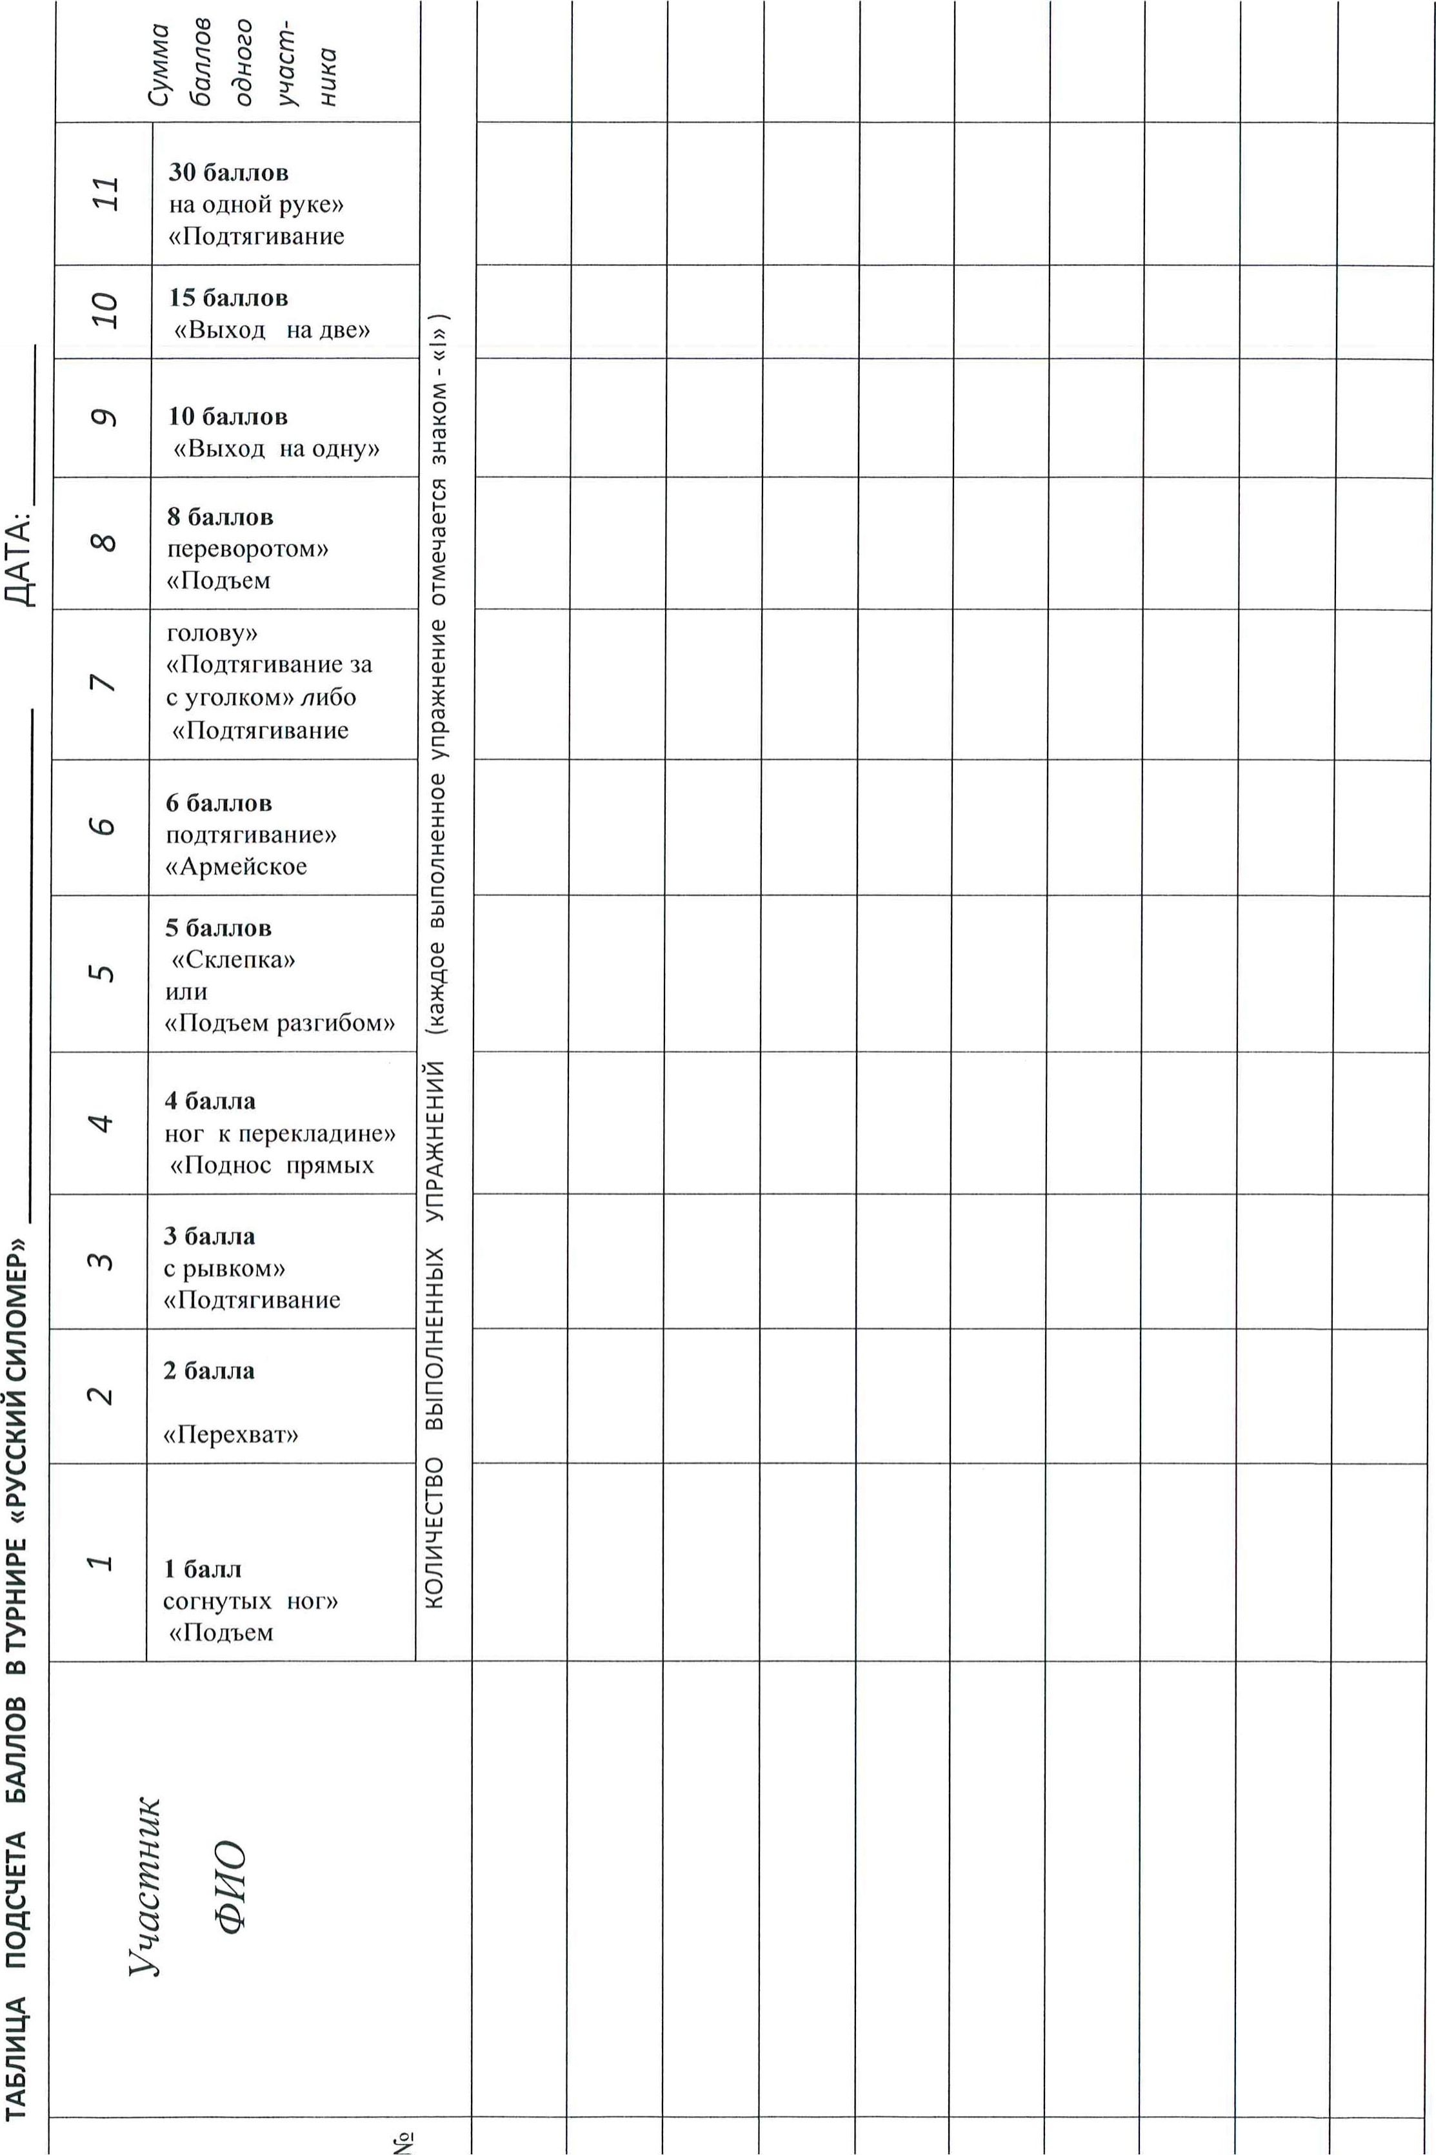
Приложение № 9 к Положению о проведении акции «СИЛА РДШ>> по силовому многоборью на гимнастической перекладине «Русский силомер» среди учащихся общеобразовательных утверждённому приказом «Российского движения школьников»
^{от} «И» 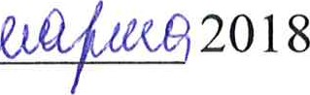 г. № йИэР/
Сформировать Оргкомитет в следующем составе:
- Денис Вадимович Клебанов Исполнительный директор общероссийской общественно-государственной детско-юношеской организации «Российское движение школьников» (по согласованию); Игорь Владимирович Пыжьянов председатель правления региональной общественной физкультурно-спортивной организации развития программы спортивных упражнений «СпортивныЙ клуб
«Русский силомер» (по согласованию);
- Олег Анатольевич Бакунов руководитель проектов региональной общественной физкультурно-спортивной организации развития программы спортивных упражнений «Спортивный клуб «Русский силомер» (по согласованию);
- Покровский Дмитрий Евгеньевич заместитель директора ФГБУ
Росдетцентр по информационной политике и реализации проектов; Анна Алексеевна Телегина — заведующая сектором по связям с общественностью и СМИ общероссийской общественногосударственной детско-юношеской организации «Российское движение школьников» (по согласованию).

